Making your classroom an inclusive environment
2022. 08.08-2022.08.12 Galway/ képző: Atlantic Galway
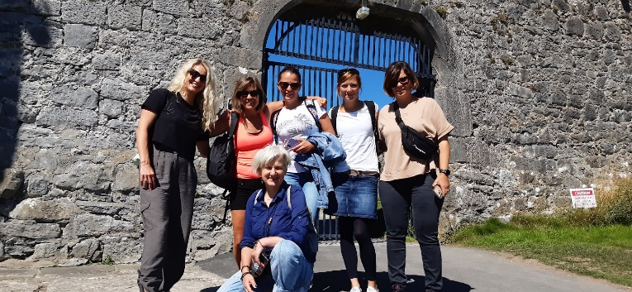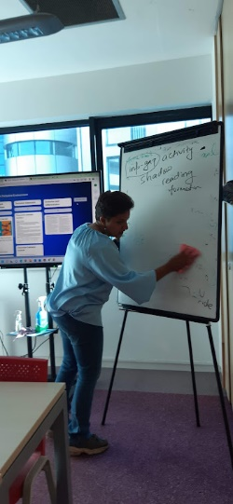
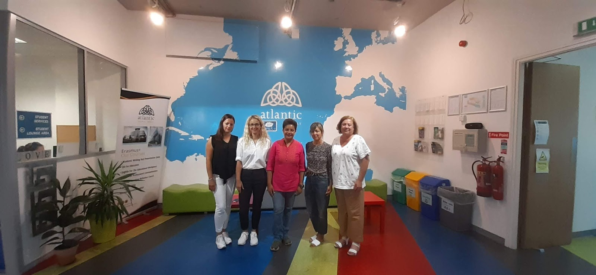

2022. augusztus 7-én vasárnap érkeztem meg Galway-ba, az ír köztársaság nyugati részén található azonos nevű megye központjának számító városba. A repülő Shannonban tett le, innen 2és fél óra buszozással értem el úticélomat. A tanfolyamhoz kértem a képzőtől szállás biztosítását és nagy örömömre a szállás az iskolától pár lépésre volt található, a belvárosban, ahonnan minden maximum 10perc sétára helyezkedett el, elmondható, hogy ideális körülmények fogadtak. Ezt az időjárásra is értem, amely ottlétem alatt egyszer sem hagyott cserben, végig 30 fok volt szikrázó napsütéssel, amely csak este hűlt le kellemesen, pont annyira, hogy a magyar kánikulától eltérően jól tudjon aludni az ember. Első ránézésre Galway picinyke város, de talán Írország legizgalmasabb helyszíne, ha az ember a méltán híres ír rock és instrumentális zene világában szeretne elmerülni. Már az első, a kurzus kezdete előtti estémen lenyűgözött a város élénksége, a pubokban és az utcán is hallgatható együttesek sokszínűsége.
Hétfőn megkezdtük a tanulást és ezzel is hatalmas szerencsém volt. Négyen alkottuk a csoportot, két szlovén, egy spanyol tanárnő és én. Egy rendkívüli képző, az indiai származású, de már több mint húsz éve Írországban élő Purva osztotta meg velünk tapasztalatait a tanulási nehézséggel küzdő tanulók integrálásáról. Mivel kevesen voltunk, nem volt rigorózus tanmenetünk, illetve minden módszer/gyakorlat ismertetésekor, bőven volt időnk kérdéseket feltenni végiggondolni, hogy a saját tanítási helyzetünkben, hogyan tudjuk használni a velünk megismertetett módszereket. Purva ebben is sokat segített, igazán mondhatjuk, hogy személyre szabott kurzusban volt részem. Alapjaiban változtatta meg az óraszervezési módszereimet, nagy hangsúlyt fektetve a vegyes képességű csoportok kialakítására és az értékelési formák alaposabb átgondolására ösztönzött. A kurzuson tanultakat egy bővíthető Padlet -en gyűjtöttük össze, így bármikor könnyen elérhető számomra. A délutánokat azzal töltöttem, hogy megtekintsek egy-egy nevezetességet, amely könnyen elérhető volt távolsági busszal Galway-ból, amely ugyan nem volt olcsó, de a látvány, ami fogadott mindig megérte. Az iskola saját szervezésében tekintettük meg egyik délután a híres Moheri sziklákat és a Burren-t, ami annyira tetszett, hogy másnap visszalátogattam saját magam. Nem tudtam betelni sem a táj szépségével, sem az írek barátságosságával, humorával és segítőkészségével. Példaértékű ahogyan viszonyulnak az országukba látogató turistákhoz és vendégekhez. Esténként pedig nem volt hiány az Európa különböző országaiból érkező tanárokkal való kapcsolódásból sem, nem tagadom ezeknek helyszínei különböző élőzenét biztosító pubok voltak, ami igazi kulturális elmerülést jelentett, mert Írország az európai zenei élet központja, legyen szó hagyományos ír népzenéről vagy könnyűzenéről. Mind Galwayt, mind az Atlantic Language Galway képző intézményt bárkinek ajánlom, különösen ezt a kurzust! Örülök, hogy ilyen mesés hétben volt részem

